**Городская игра «Математическая абака»**

**Условия и решения**

**23 марта 2021 год**

**Логика**

### Три друга — Пётр, Роман и Сергей — учатся на математическом, физическом и химическом факультетах. Если Пётр математик, то Сергей не физик. Если Роман не физик, то Пётр математик. Если Сергей не математик, то Роман — химик. Сможете ли вы определить специальности каждого?

**(Пётр  — химик, Роман — физик, Сергей  — математик. Предположим, что Роман не физик, тогда (по условию 2) Пётр математик, но если Пётр математик, то Сергей (по условию 1) не физик  — получилось явное противоречие. Значит, Роман  — физик. Тогда Сергей математик  — иначе (по условию 3) Роман был бы химиком. Значит, Пётр  — химик. Итак: Пётр  — химик, Роман  — физик, Сергей  — математик.)**

1. Юра выложил в ряд 2021 монету достоинством 1, 2 и 3 копейки. Оказалось, что между любыми двумя копеечными монетами лежит хотя бы одна монета, между любыми двумя двухкопеечными монетами лежат хотя бы две монеты, а между любыми двумя трехкопеечными монетами лежат хотя бы три монеты. Сколько у Юры могло быть трехкопеечных монет?

**(500 или 501. Рассмотрим любые четыре подряд идущие монеты. Докажем, что среди них ровно одна трехкопеечная. Предположим противное. Если среди этих монет не оказалось ни одной трехкопеечной, то однокопеечные и двухкопеечные монеты чередуются, что невозможно. Двух трехкопеечных монет тоже не может быть, поскольку между ними должно быть хотя бы три монеты. Таким образом, среди первых 2020 монет ровно 505 трехкопеечных. Следовательно, всего трехкопеечных монет может быть 501 или 500. Оба ответа возможны, например, 3121312131213 .. 31213 и 2131213121312 .. 21312 .)**

1. Куб 4 x 4 x 4 распилили на 64 кубика размерами 1 x 1 x 1.Каким наименьшим числом распилов можно обойтись, если части после каждого из распилов можно перекладывать?

**(6. Прежде всего заметим, что обойтись менее чем шестью распилами не удастся. Действительно, рассмотрим один из восьми внутренних кубиков. У него шесть граней, и все они должны быть освобождены распилами. Но за один распил освобождается не более одной грани каждого кубика, поэтому менее чем шестью распилами обойтись не удастся. Проверим, что шести распилов достаточно, указав способ осуществления этих распилов. Действительно, за два распила, параллельные одной из граней, легко распилить куб на 4 "слоя" размером 4x4x1, сделав при этом одно перекладывание между распилами. Затем повторяя эти операции параллельно другим ребрам, можно добиться распила на единичные кубики.)**

1. В однокруговом турнире по футболу (каждый с каждым сыграл ровно одну партию) участвовало 8 команд, которые набрали 15, 14, 13, 9, 8, 7, 4 и 3 очка соответственно. За победу присуждалось 3 очка, за ничью — 1 очко, за поражение — 0 очков. Сколько матчей в турнире закончилось вничью?

**(11. Всего командами вместе было заработано 15+14+13+9+8+7+4+3=73 очка. Всего было сыграно 8*7/2=28 партий. Партии окончившиеся победой одной из сторон приносит в общую сумму 3 очка, а окончившиеся ничьей – 2 очка. Пусть ничьей закончилось Х партий. Тогда Х*2+(28-Х)*3=73, откуда Х=11.)**

1. В ряд стоят 10 гирек, при этом массы любых двух соседних гирек различаются на 1г. Известно, что среди них есть гирька массой 1г. Какая суммарная масса может быть у всего набора гирек?

**(Любое нечётное число граммов от 15 до 55. Соседние гирьки имеют разную по чётности массу, значит, в наборе 5 гирек с чётной и 5 гирек с нечётной массой, а суммарная масса будет нечётной. При этом она может принимать любое нечётное значение от (1+2)⋅5=15 до 1+2+3+…+10=55. Пример для каждого промежуточного значения можно получить, преобразуя постепенно набор (1, 2, 1, 2, 1, 2, 1, 2, 1, 2) в набор (1, 2, 3, 4, 5, 6, 7, 8, 9, 10).)**

1. Какое наибольшее количество королей можно расставить на доске 12×12 так, чтобы каждый король бил ровно одного из остальных?

**(56 королей. Рассмотрим положения королей, бьющих друг друга. Они могут бить, соприкасаясь по стороне или по углу. На доске 13х13=169 узлов. Насоприкасающихсяугломкоролей требуется 7 узлов, а на соприкосновение стороной – 6 узлов. При этом каждая пара королей не может иметь общих узлов с другими парами, так как тогда хотя бы один король бил бы уже двух королей, т. е. не выполнялось бы условие: «каждый король бьёт ровно одного из остальных». Тогда на доску можно поставить не более [169/6]=28 пар королей. Расположение королей см. рис.)**

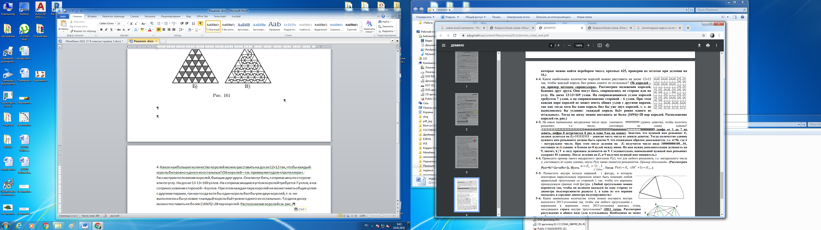

**Числа**

1. 101 – 102 = 1 передвиньте одну цифру так, чтобы оно стало верным.

**(101-102=1)**

1. Продолжите ряд 2, 5, 9, 16, 27, 45, 74, 121, 197, …

**(320, 519,… Каждое следующее число получается как сумма двух предыдущих, увеличенная на 2. 121+197+2=320.)**

1. Назовём натуральное число замечательным, если оно самое маленькое среди натуральных чисел с такой же как у него суммой цифр. Чему равна сумма всех трехзначных замечательных чисел?

**(5391. Заметим, что среди трехзначных чисел замечательными являются те и только те числа, которые оканчиваются на 99. Действительно, пусть трехзначное число Nоканчивается на 99. Докажем, что оно замечательное. В любом меньшем числе на каждом месте стоит цифра не большая, чем в числе N, причем на каком-то месте стоит меньшая цифра либо первая цифра отсутствует. Поэтому меньшие числа имеют меньшую сумму цифр, то есть число N– замечательное. Теперь докажем, что других трехзначных замечательных числе нет. Любое трехзначное число имеет сумму цифр не больше чем 27. Суммы цифр замечательных трехзначных чисел 199, 299,…, 999 равны соответственно 19, 20, …, 27. Все меньшие суммы цифр уже встречаются у однозначных или двузначных чисел. Поэтому, если число не оканчивается на 99, то оно не является замечательным. 199+299+…+999=5391)**

1. Петя задумал четыре числа, попарно сложил их и выписал на доску пять из шести получившихся сумм. Эти суммы оказались равны 14, 16, 17, 21, 23. Чему может быть равна шестая сумма?

**(20. Попарно сложим выписанные на доске суммы. 14+16=30, 14+17=31, 14+21=35, 14+23=37, 16+17=33, 16+21=37, 16+23=39, 17+21=38, 17+23=40, 21+23=44. Отметим, что среди этих сумм есть две, которые равны сумме четырех задуманных чисел. Единственные суммы, дающие одинаковое значение это суммы 14+23=37, 16+21=37. Значит шестая сумма будет равна 37-17=20.)**

1. Сумма девяти натуральных чисел равна 1001. Найдите максимальное возможное значение наибольшего общего делителя всех девяти чисел.

**(91, например, для набора из восьми чисел 91 и одного числа 273.НОД данной девятки чисел должен быть делителем их суммы, не превосходящим её девятой части, но 1001=7⋅11⋅13, значит, НОД≤7⋅13=91.)**

1. а) В трёхзначном числе зачеркнули первую цифру слева, затем полученное двузначное число умножили на 7 и получили исходное трёхзначное число. Найдите такое число.

б) В трёхзначном числе зачеркнули среднюю цифру и получили число в 6 раз меньше исходного. Найдите такое трёхзначное число.

**( а) 350;  б) 108. Пусть x, y, z – цифры искомого числа.**

**а)  100x + 10y + z = 7(10y + z),  откуда  50x = 3(10y + z).  Значит, x делится на 3. Поскольку  3(10y + z) < 300,  то  x = 3,  10y + z = 50.**

**б)  100x + 10y + z = 6(10x + z),  откуда  8x + 2y = z.  Последнее равенство верно только при  x = 1,  y = 0,  z = 8.)**

**Алгебра**

1. Решите уравнение 1-(2-(3-…(2020-(2021-x))…))=1000

**(х=11. Раскрыв скобки получим 1-2+3-4+…+2019-2020+2021-х=1000; 1010*(-1)+2021-х=1000; х=11)**

1. Решите уравнение n+S(n)=2021, где S(n) – сумма цифр числа n.

**(1996, 2014. S(n)≤9*4=36. n+S(n)=2021, n≥1985. Тогда возможно два случая.**

**Первый случай: n=1900+10k+l, 8≤k≤9, 0≤l≤9. 1900+10k+l+10+k+l=2021, 11k+2l=111, 1≤2l≤18, 93≤11k≤110, 9≤k≤10. Тогда k=9, l=6.**

**Второй случай: n=2000+10k+l, 0≤k≤2, 0≤l≤9. 2000+10k+l+2+k+l=2021, 11k+2l=19, 8≤2l≤18, 0≤11k≤11, 0≤k≤1. k=1, l=4.)**

1. Найдите наибольшее возможное значение выражения: 20x-4y+6z-2x2-4y2-3z2-2

**(52. 20x-4y+6z-2x2-4y2-3z2-2=-2(x2-10x+25-25)-(4y2+4y+1-1)-3(z2-2z+1-1)-2=52-2(x-5)2-(2y+1)2-3(z-1)2≤52)**

1. Решите уравнение x2-2ax-b2+a2=0

**(x1=a-b, x2=a+b. x2-2ax-b2+a2=0; (x-a)2-b2=0; (x-a+b)(x-a-b)=0, x1=a-b, x2=a+b.)**

1. Найдите значение выражения $\frac{x^{2021}+x^{2020}+…+x^{2}+x+1}{x^{673}+x^{672}+…+x^{2}+x+1}$
$$\left(x^{1348}+x^{674}+1. \frac{x^{2021}+x^{2020}+…+x^{2}+x+1}{x^{673}+x^{672}+…+x^{2}+x+1}==\frac{\left(x-1\right)\left(x^{2021}+x^{2020}+…+x^{2}+x+1\right)}{\left(x-1\right)\left(x^{673}+x^{672}+…+x^{2}+x+1\right)}=\frac{x^{2022}-1}{x^{674}-1}==\frac{\left(x^{674}-1\right)\left(x^{1348}+x^{674}+1\right)}{x^{674}-1}=x^{1348}+x^{674}+1.\right)$$

2. Найдите все целые a и b такие, что $a^{4}+4b^{4}$ является простым числом.

**(Четыре пары: a=±1, b=±1. a4+4b4=(a4+4a2b2+4b4)-4a2b2=(a2+2b2)2-(2ab)2=(a2+2ab+2b2)(a2-2ab+2b2)=((a+b)2+b2)((a-b)2+b2). Для того чтобы полученное произведение было простым числом, необходимо, чтобы один из множителей был равен 1. Учитывая, что числа a и b – целые, получим: $\left\{\begin{aligned}a=b, \\ b=±1\end{aligned}\right.$ или $\left\{\begin{aligned}a=-b, \\ b=±1\end{aligned}\right.$ или $\left\{\begin{aligned}b=0, \\ a=±1\end{aligned}\right.$. В последнем случае, оба множителя принимают значение, равное 1, поэтому произведение не является простым числом. В остальных случаях, один из множителей равен единице, а другой – пяти, то есть, произведение равно 5.)**

**Геометрия**

1. 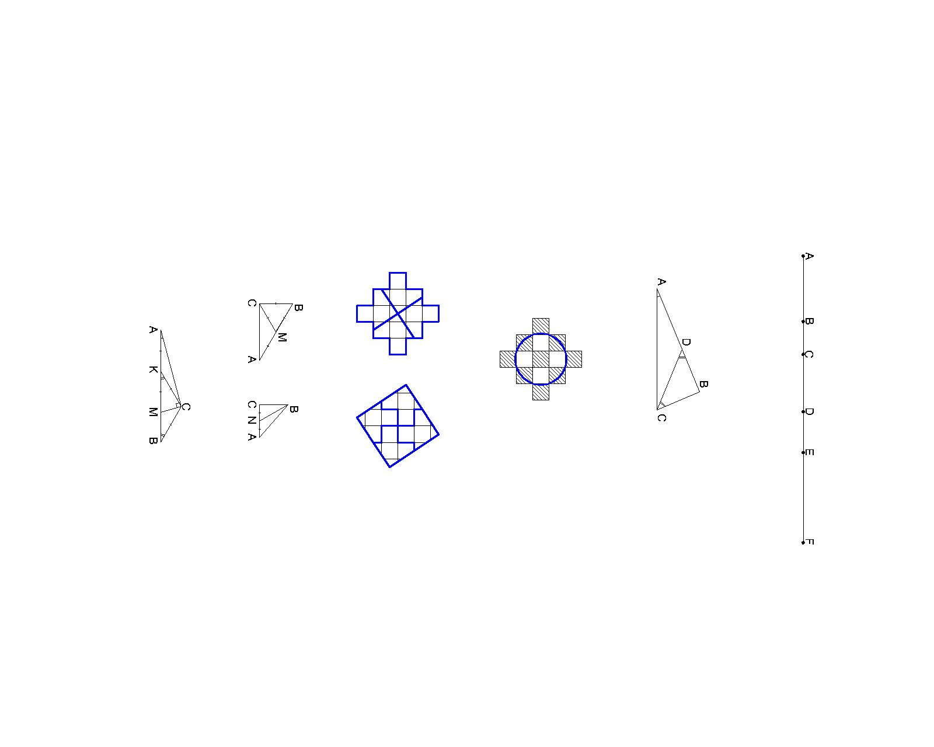Из пункта A в пункт F ведёт прямолинейная дорога длиной 35 км. Остановки автобуса расположены в точках B, C, D, E. Известно, что AC=12 км, BD=11 км, CE=12 км, DF=16 км. Найдите расстояния: AB, BC, CD, DE и EF.

**(AB=8 км, BC=4 км, CD=7 км, DE=5 км и EF=11 км.**

**AB=AF-(BD+DF)=35-(11+16)=8;**

**BC=AC-AB=12-8=4;**

**CD=BD-BC=11-4=7;**

**DE=CE-CD=12-7=5;**

**EF=DF-DE=16-5=11.)**

1. В треугольнике ABC угол C в три раза больше угла A. На стороне AB взята такая точка D, что BD=BC. Найдите CD, если AD=4.

**(CD=4. Пусть ∠BAC=α, тогда ∠BCA=3α. Так как треугольник DBC – равнобедренный, то ∠BDC=∠BCD=β. Тогда ∠DCA=3α-β. Так как ∠CDB – внешний для треугольника ADC, то ∠CDB=∠DAC+∠DCA. Следовательно, β=α+(3α-β); β=2α. Таким образом, ∠DCA=α, то есть треугольник – равнобедренный с основанием AC. Следовательно, CD=AD=4.)**

1. На шахматной доске построили окружность, проходящую только через черные поля. Найдите максимальный диаметр такой окружности.

**($\sqrt{10}$. Искомая окружность может пересекаться с границами клеток только в углах, но не может пройти подряд через три угла, лежащих на одной прямой. Значит, окружность максимального диаметра изображена на рисунке.)**

1. Разрежьте данную фигуру на четыре равные части, из которых можно сложить квадрат.
2. Отметьте на плоскости 6 точек так, чтобы от каждой на расстоянии 1 находилось ровно три точки.

**(Нарисуем равносторонний треугольник со стороной 1 и сдвинем его ''вверх'' (или в любую другую сторону, только не под углом 60o к стороне) на 1 (см. рисунок). Вершины этих двух треугольников мы и отмечаем: они удовлетворяют условию задачи.**

**Догадаться до этого решения можно так. Сделаем из проволоки два равносторонних треугольника со стороной 1. Расположим их в пространстве один над другим на расстоянии 1 и соединим соответствующие вершины проволокой (получается так называемая треугольная призма). Теперь ''аккуратно положим'' этот проволочный каркас на плоскость.)**

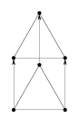

1. В треугольнике ABC: $∠A=15°, ∠B=30°$. Через точку C проведен перпендикуляр к AC, который пересекает сторону AB в точке M. Найдите BC, если AM=5.

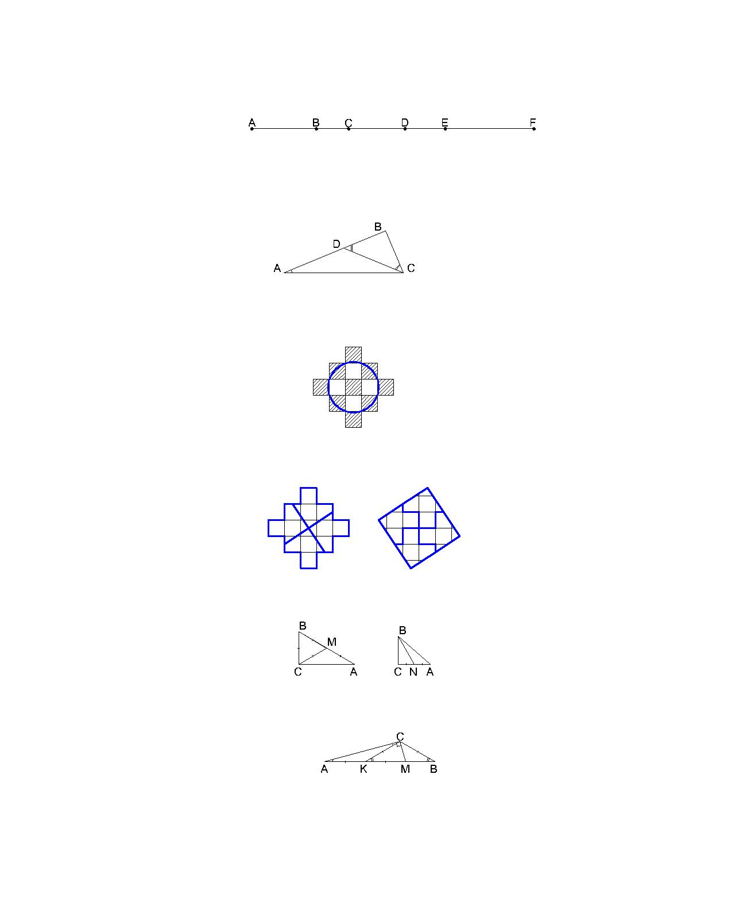

**(2,5. Проведем CK – медиану прямоугольного треугольника CAM. Так как ∠CKB – внешний для равнобедренного треугольника ACK, то ∠CKB=30 º=∠CBK. То есть CB=CK=0,5AM=2,5.)**